**Nama** : Eko Muchamad Haryono

**Kelas** : XI – RPL

**Mapel** : PPL

**Tanggal** : Selasa, 15 – April – 2020

**Soal**

Materi :

1. Menerapkan interaksi antara objek dalam sistem berorientasi objek
2. Menerapkan struktur antar komponen dalam sistem berorientasi objek

Tugas :

Dibuat Rangkumannya !

**Rangkuman**

1. **Interaksi Antara Objek dalam Sistem Berorientasi Objek**

**Untuk menerapkan interaksi antar objek**, UML memiliki diagram yang dinamakan Interaction Diagram yang terdiri dari Sequence Diagram dan Collaboration Diagram. Dalam pemrograman berorientasi objek, informasi-informasi yang dimiliki suatu objek dinamakan atribut, sedangkan perilaku-perilakunya dirujuk sebagai operasi.Sedangkan **Sistem berorientasi objek (OOP)** merupakan paradigma pemrograman yang berorientasikan kepada objek. Semua data dan fungsi di dalam paradigma ini dibungkus dalam kelas-kelas atau objek-objek.

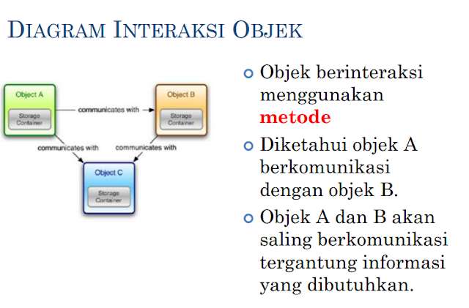**Contoh Interaksi Antar Objek :**

* Komunikasi A dan B
* Objek A akan mencari method Objek B yang sesuai perintah yang akan dikerjakan.
* Berdasarkan service request, Objek A memberikan informasi tambahan ke Objek B yang akan diproses.
* Objek B harus mengetahui apakah objek A mengharapkan objek B untuk memberikan report balik setelah perintah dikerjakan.

1. **Struktur Antar Komponen Dalam Sistem Berorientasi Objek**.

Struktur Antar Komponen Dalam Sistem Berorientasi Objek adalah sebuah objek yang terbagi saat berada dalam atribut, operasi, hubungan, metode hubungan, dan juga makna yang memiliki bentuk yang sama akan membuat sebuah kelas.

* **Atrtibut** dapat menggambarkan data yang dapat memberi sebuah informasi tentang kelas
* **Metode** Metode merupakan program yang telah tergabung di dalam objek bersama dengan atribut, metode digunakan untuk mengakses data yang terdapat di dalam objek tersebut.
* **Message** Message merupakan cara untuk melakukan komunikasi terhadap suatu objek dengan objek lainnya dengan hanya mengirimkan pesan oleh sebuah objek yang tertentu.
* **Operasi** Di dalam operasi sebuah fungsi yang berada di kelas dikombinasikan ke dalam bentuk tingkah laku kelas ataupun objek.

**Metodologi Berorientasi Objek** terdapat tiga cara yang biasa digunakan contohnya adalah seperti yang ada dibawah ini:

1. **Pengkapsulan**

Merupakan dasar untuk melakukan pembatasan ruang lingkup di dalam sebuah program yang datanya akan diproses.

1. **Pewarisan**

Merupakan teknik yang bisa menunjukan bahwa anak dari objek bisa mewarisi sebuah data ataupun sebuah atribut serta metode dari induknya.

1. **Polimorfisme**

Merupakan sebuah konsep yang bisa menyatakan sesuatu yang sama, dan juga dapat memiliki dari segi bentuk serta sifat yang berbeda.

Dari segi desain, **Pemodelan yang Berorientasi Objek** bisa menggunakan dengan tiga macam model sebagai berikut:

* **Model Objek**

Bisa menggambarkan struktur yang berbentuk statis dari objek di dalam sistem dan juga relasinya berisi diagram objek suatu graph yang node-nya merupakan kelas yang memiliki relasi antar kelas.

* **Model Dinamik**

Adalah model yang dapat menggambarkan sebuah aspek yang berasal dari sistem yang menjadi berubah setiap saat.

* **Model Fungsional**

Adalah model yang menggambarkan transformasi suatu nilai data di dalam sistem diagram yaitu menjadi suatu graph yang node-nya dapat menyatakan sebuah proses dan arc-nya yang merupakan aliran data.